武汉大学计算机学院
2006级《算法设计与分析》考试试卷
- （10分）对下表中的每一对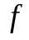(n)，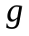(n)，问(n)是否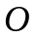(g(n)),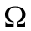(g(n)),(g(n))，(g(n))，若是，则在相应空格打√。

【P19 复杂性类比较层次、P17-18举例】
(n) | (n)
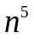 | 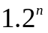 | √ |  |  | √
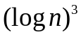 | 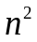 | √ |  |  | √
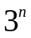 | 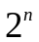 |  | √
- （10分）求解下列递归关系
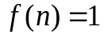 （n=1）
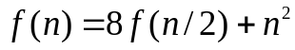 (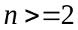)
其中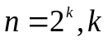为一个非负整数。
解： f(n)=2(n^3)-n^2…………………………… P57

- （15分）回答下列问题。
- 依次将13，4，25，26，10，3，30，11，13插入一个非空的极大堆，画出所得到的极大堆的表示；（5分）
- 高度为的堆最少有几个元素？最多有几个元素？（二叉树的高度定义如下：根结点的层次为0，若一个结点的层次为，则其儿子结点的层次为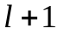，树中结点的最大层次为树的高度）；（5分）
- 证明具有n个元素的堆的高度为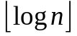。（5分）
解：(a).
30
25 26
13 10 3 13
4 11
(b). 高度为的堆最少有2^h 个元素（不是2^(h-1)，因为高度从0开始不是从1开始）；
最多有2^（h+1）个元素
(c). 证明：运用数学归纳法:

- （10分）给定数组A=（10,12,17,26,33,75,81,96），使用二分搜索依次搜索4,12,11,35,87，请统计一共进行了多少次比较？
解： 4→26/12/10 【3】
12→26/12 【2】
11→26/12/10 【3】
35→26/75/33 【3】
87→26/75/81/96 【4】
一共比较次数： 3+2+3+3+4=15（次）
- 设含有3个结点的有向图G的成本矩阵如下图所示，试用FLOYD算法求解出该有向图的所有结点对间的最短距离。
 | 1 | 2 | 3
1 | 0 | 4 | 11
2 | 6 | 0 | 2
3 | 3 |  | 0

解：p136

 | 1 | 2 | 3
1 | 0 | 4 | 11
2 | 6 | 0 | 2
3 | 3 |  | 0
 | 1 | 2 | 3
1 | 0 | 4 | 11
2 | 6 | 0 | 2
3 | 3 | 7 | 0

 | 1 | 2 | 3
1 | 0 | 4 | 6
2 | 6 | 0 | 2
3 | 3 | 7 | 0
 | 1 | 2 | 3
1 | 0 | 4 | 6
2 | 5 | 0 | 2
3 | 3 | 7 | 0

6.(10分)KRUSKAL是找无向图的最小生成树的算法，证明在含权无向图中，算法KRUSKAL能正确找出最小生成树。
解：p153
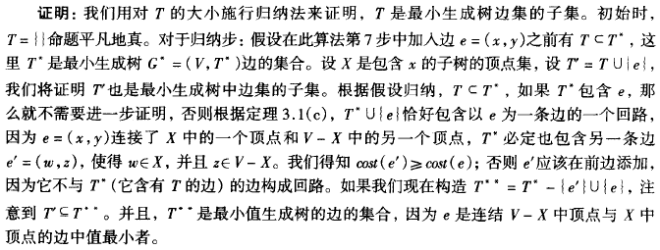
7.（15分）利用回溯法求4皇后问题，设解的形式为（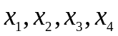），其中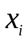表示第i个皇后放在第i行，第列，画出求解过程中生成的部分状态树（搜索树），（10分）给出最终解的形式（2分），并统计算法总共生成了多少个结点。（3分）
(p222)解： 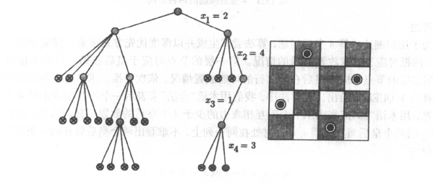
最终解：（2，4，1，3）或者（3，1，4，2）
总共产生结点27个
8.（10分）已知可满足性问题是NP完全问题，证明团集问题也是NP完全问题。
解： 定义10.4+推论10.1+ p180（可满足性“多项式时间规约到”团集）
9.（10分）编辑距离问题：设A和B是2个字符串，要用最少的字符操作将字符串A换为字符串B，这里所说的字符操作包括（1）删除一个字符；（2）插入一个字符；（3）将一个字符该为另一个字符。将字符串A变换为字符串B所用的最少字符操作数称为字符串A到B的编辑距离，记为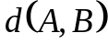。设计一个动态规划算法，给定任意两个字符串A和B，算法能输出该实例的编辑距离。（要求写出算法的思想和算法的代码或者伪码）。
解：
//完整程序代码//
#include <stdio.h>
#include <stdlib.h>
#include <string.h>

int _Min(int a,int b,int c)
{
int min=a;
if (b <min)
min=b;
if(c <min)
min=c;
return min;
}

int ComputeDistance(char s[],char t[])
{
int n = strlen(s);

int m = strlen(t);

//int d[][] = new int[n + 1, m + 1]; // matrix
int **d = (int **)malloc((n+1) * sizeof(int *));
for(int i=0; i<=n; ++i)
{
d[i] = (int *)malloc((m+1) * sizeof(int));
}
// Step 1
if (n == 0)
{
return m;
}

if (m == 0)
{
return n;
}

// Step 2
for (int i = 0; i <= n; i++)
{
d[i][0] =i;
}

for (int j = 0; j <= m; d[0][j] = j++)
{
d[0][j] =j;
}

// Step 3
for (int i = 1; i <= n; i++)
{
//Step 4
for (int j = 1; j <= m; j++)
{
// Step 5
int cost = (t[j-1] == s[i-1]) ? 0 : 1;

// Step 6
d[i][j] = _Min(d[i-1][j]+1, d[i][j-1]+1,d[i-1][j-1]+cost);
}
}
// Step 7
return d[n][m];
}

int main(int argc, char *argv[])
{
char a[9999];
char b[9999];
printf("请输入字符串1\n");
scanf("%s",&a);
printf("请输入字符串2\n");
scanf("%s",&b);
int result= ComputeDistance(a,b);
printf("%d\n",result);
system("PAUSE");
return 0;
}

编辑距离的性质
计算两个字符串s1+ch1, s2+ch2的编辑距离有这样的性质:
1. d(s1,””) = d(“”,s1) = |s1| d(“ch1”,”ch2”) = ch1 == ch2 ? 0 : 1;
2. d(s1+ch1,s2+ch2) = min( d(s1,s2)+ ch1==ch2 ? 0 : 1 ,
d(s1+ch1,s2),
d(s1,s2+ch2) );
第一个性质是显然的。
第二个性质: 由于我们定义的三个操作来作为编辑距离的一种衡量方法。
于是对ch1,ch2可能的操作只有
1. 把ch1变成ch2
2. s1+ch1后删除ch1 d = (1+d(s1,s2+ch2))
3. s1+ch1后插入ch2 d = (1 + d(s1+ch1,s2))
对于2和3的操作可以等价于:
_2. s2+ch2后添加ch1 d=(1+d(s1,s2+ch2))
_3. s2+ch2后删除ch2 d=(1+d(s1+ch1,s2))
因此可以得到计算编辑距离的性质2。
复杂度分析
从上面性质2可以看出计算过程呈现这样的一种结构(假设各个层用当前计算的串长度标记，并假设两个串长度都为 n )
可以看到，该问题的复杂度为指数级别 3 的 n 次方，对于较长的串，时间上是无法让人忍受的。
分析: 在上面的结构中，我们发现多次出现了 (n-1,n-1), (n-1,n-2)……。换句话说该结构具有重叠子问题。再加上前面性质2所具有的最优子结构。符合动态规划算法基本要素。因此可以使用动态规划算法把复杂度降低到多项式级别。
动态规划求解
首先为了避免重复计算子问题，添加两个辅助数组。
一. 保存子问题结果。
M[ |s1| ,|s2| ] , 其中M[ i , j ] 表示子串 s1(0->i) 与 s2(0->j) 的编辑距离
二. 保存字符之间的编辑距离.
E[ |s1|, |s2| ] , 其中 E[ i, j ] = s[i] = s[j] ? 0 : 1
三. 新的计算表达式
根据性质1得到
M[ 0,0] = 0;
M[ s1i, 0 ] = |s1i|;
M[ 0, s2j ] = |s2j|;
根据性质2得到
M[ i, j ] = min( m[i-1,j-1] + E[ i, j ] ,
m[i, j-1] ,
m[i-1, j] );
复杂度
从新的计算式看出，计算过程为
i=1 -> |s1|
j=1 -> |s2|
M[i][j] = ……
因此复杂度为 O( |s1| * |s2| ) ，如果假设他们的长度都为n，则复杂度为 O(n^2)

